NFV Kreis OL-Land Lehrausschuss Doris Prey-Klaassen, 01743296846 doris.klaassen@t-online.de

Fortbildungsangebot zum Thema:

Passspiel / Koordination / Zusammenspiel Schwerpunkt Mädchenfußball
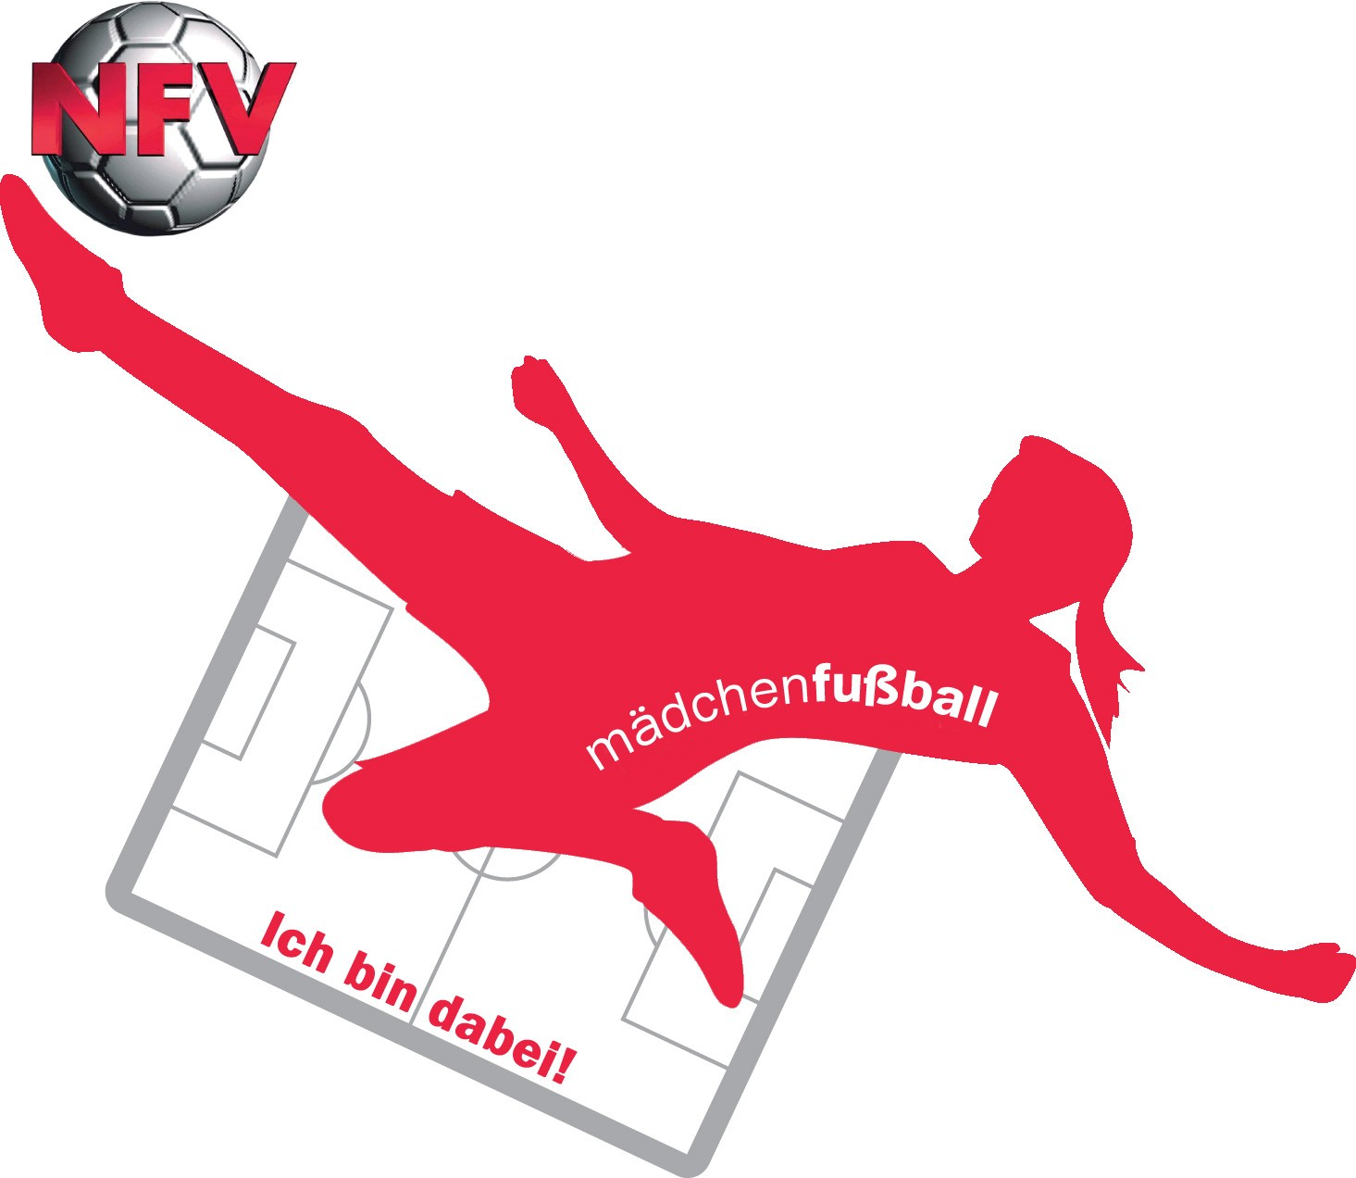
Die in Deutschland stattgefundene FIFA-WM im Jahr 2006 und das von Dr. Theo Zwanziger initiierte DFB-Mädchenfußball-Programm haben in allen Fußball-Landesverbänden einen regelrechten »Mädchenboom« ausgelöst.
Festzustellen ist, dass bereits in allen Kreisen des NFV neue Mädchenmannschaften angemeldet wurden, die für die Zukunft weitere Unterstützung benötigen.
Die steigende Nachfrage im Mädchenbereich wollen auch wir fördern und haben den Verbandssportlehrer, Marek Wanik eingeladen, eine Fortbildungseinheit zum Thema Mädchentraining in Ganderkesee zu leiten.
Die Fortbildungsveranstaltung findet am 23. August 2009 von 10:00 – ca. 15:00 Uhr

auf der Sportanlage des TSV Ganderkesee statt.

Folgender Ablauf (5 LE’s = Unterrichtseinheiten) ist geplant:

10:00 – 10:45 Uhr Einleitung zum Thema Mädchenfußball
11:00 - 12:00 Uhr Praxisdemonstration mit einer Mädchenmannschaft
12:00 – 12:15 Uhr Vorbereitung der Teilnehmer
12:15 - 13:30 Uhr Praxistrainingseinheit mit den Teilnehmern
13:30 - 14:00 Uhr Pause/Duschen
14:00 – 15:00 Uhr Theoretische Nachbereitung der Praxiseinheiten

Bitte mitbringen: Trainingsklamotten, Getränke, Duschsachen

Lehrgangsleiter: Marek Wanik

Anmelden:
Wer: - Trainer und Betreuer von Jugendmannschaften
- anerkannter LG zur Verlängerung der Lizenz Trainer C Breitenfußball mit 5 LE’s

Kosten: - 5,- Euro
Wo: - Lehrausschuss OL-Land: doris.klaassen@t-online.de oder über 01743296846

Sportliche Grüße

